COMUNICATO STAMPA

Würth Elektronik amplia la serie di optoaccoppiatori con Opto-TRIAC
Controllo di fase con separazione galvanica
Waldenburg (Germania), 4 luglio 2024 – Con il nuovo optoaccoppiatore WL-OCTR Würth Elektronik offre una soluzione per il controllo di fase del carico in corrente alternata, che rappresenta un'alternativa sicura ai relè meccanici. L'optoaccoppiatore TRIAC è indicato soprattutto per l'utilizzo con funzioni di regolazione della luminosità di lampade e driver di motori AC, necessarie per gli elettrodomestici. Questi optoaccoppiatori possono inoltre essere utilizzati come driver per TRIAC per correnti elevate.
Gli optoaccoppiatori Triac di Würth Elektronik sono disponibili con e senza funzione zero-cross per la modifica del punto di inserzione TRIAC. L'offerta comprende versioni con tecnologia THT (Through Hole Technology) e SMT in DIP4, DIP6 e SOP4 e offre correnti di trigger di 5, 10 o 15 mA. Con un valore CTI (Comparative Tracking Index) di oltre 500 e tensioni di isolamento di 3750 e 5000 V rispettivamente per le versioni con tecnologia THT e SMT gli optoaccoppiatori offrono una protezione dei circuiti ottimale. L'ampliamento più recente dell'offerta di optoaccoppiatori è, come tutti gli optoaccoppiatori di Würth Elektronik, certificata secondo tutti gli standard necessari: UL1577, EN IEC 60747-5-5 VDE 0884-5, CQC GB 4941.1-2022.
Gli optoaccoppiatori TRIAC di Würth Elektronik sono disponibili da subito a magazzino, vengono predisposti campioni gratuiti per gli sviluppatori.

Immagini disponibili
Le seguenti immagini possono essere scaricate da internet e stampate: https://kk.htcm.de/press-releases/wuerth/

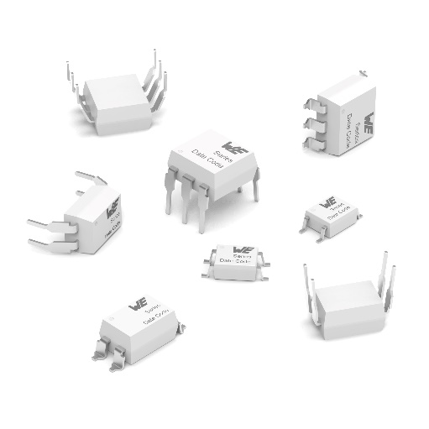Foto di: Würth Elektronik
Optoaccoppiatore TRIAC WL-OCTR

Informazioni sul gruppo Würth Elektronik eiSos
Il gruppo Würth Elektronik eiSos è produttore di componenti elettronici ed elettromeccanici per il settore dell'elettronica e lo sviluppo delle tecnologie per soluzioni elettroniche orientate al futuro. Würth Elektronik eiSos è uno dei maggiori produttori europei di componenti passivi, attivo in 50 Paesi, con stabilimenti in Europa, Asia e America settentrionale che riforniscono una clientela sempre crescente a livello mondiale.
La gamma di prodotti comprende componenti per la compatibilità elettromagnetica (CEM), induttori, trasformatori, componenti HF, varistori, condensatori, resistenze, quarzi, oscillatori, moduli d'alimentazione, bobine per il trasferimento wireless di potenza, LED, sensori, moduli radio, connettori, elementi per gli alimentatori di potenza, tasti e interruttori, tecnologia per la connessione, portafusibili e soluzioni per la trasmissione wireless dei dati. La gamma di prodotti è completata da soluzioni custom.
La disponibilità a magazzino di tutti i componenti del catalogo senza limite minimo d'ordine, i campioni gratuiti e l'elevato supporto dei nostri dipendenti specializzati e addetti alle vendite, così come la vasta scelta di strumenti per la selezione dei componenti, caratterizzano l'orientamento all'assistenza dell'impresa, unico nel suo genere.
Würth Elektronik fa parte del gruppo Würth, leader mondiale nell’ambito dello sviluppo, della produzione e della commercializzazione di materiale di montaggio e di fissaggio e offre impiego a 7900 dipendenti. Nel 2023 il Gruppo Würth Elektronik ha registrato un fatturato di 1,24 miliardi di Euro.

Würth Elektronik: more than you expect!
Per ulteriori informazioni consultare il sito www.we-online.com

Per ulteriori informazioni:  Würth Elektronik eiSos GmbH & Co. KG  Sarah Hurst  Clarita-Bernhard-Strasse 9  81249 München  Germania  Telefono: +49 7942 945-5186  E-Mail: sarah.hurst@we-online.de  www.we-online.com | Contatto per la stampa:  HighTech communications GmbH  Brigitte Basilio  Brunhamstrasse 21  81249 München  Germania  Telefono: +49 89 500778-20  E-Mail: b.basilio@htcm.de  www.htcm.de

